

**Controle do Documento**

**Histórico de revisões**

| **Data** | **Autor** | **Versão** | **Resumo da atividade** |
| --- | --- | --- | --- |
| <16/11/2022> | <Raissa Sabino> | <3.1> | <Informações gerais das seções 1 e 2> |
| <17/11/2022> | <Raissa Sabino> | <3.2> | <Complemento de informações das seções 1 e 2> |
| <18/11/2022> | <Raissa Sabino> | <3.2> | <Informações complementares nas seções 1 e 2> |
| <20/11/2022> | <Thainá Lima> | <3.3> | <Arquitetura da solução atualizada> |
| <21/11/2022> | <Thainá Lima> | <3.4> | < Guia de montagem do RFID> |
| <22/11/2022> | <Thainá Lima | <3.5> | <Montagem dos leds, display e botão> |

**Índice**

**1. Introdução** **3**

1.1. Solução 3

1.2. Arquitetura da Solução 3

**2. Componentes e Recursos** **4**

2.1. Componentes de hardware 4

2.2. Componentes externos 4

2.3. Requisitos de conectividade 4

**3. Guia de Montagem** **5**

**4. Guia de Instalação** **6**

**5. Guia de Configuração** **7**

**6. Guia de Operação** **8**

**7. Troubleshooting** **9**

**8. Créditos** **10**

# 1. Introdução

## 1.1. Solução

O objetivo da solução é a localização de pessoas em ambientes termossensíveis.

Inicialmente, a partir dos materiais disponibilizados pelo cliente e o workshop com a equipe, foram dadas opções de ativos para escolha do time. Nota-se, como sugestões do cliente, o fluxo de objetos entre as salas da instalação, objetos estáticos dentro de galpões/salas e pessoas que trabalham em ambientes termossensíveis.

A proposta de solução que indica a localização de trabalhadores em possíveis ambientes termossensíveis, pode identificar fatores de ganho para a empresa, como a agilidade no controle de salas e departamentos, além da melhor gestão de funcionários nesses espaços, gerando vantagem competitiva.

Os benefícios trazidos pela solução incluem o monitoramento da jornada de trabalho em ambientes com restrição de temperatura, garantindo a manutenção da segurança dos funcionários nos diversos espaços da empresa.

De acordo com o cliente, uma solução que tenha uma boa durabilidade de energia, localização precisa (com o desvio de até 5 metros), além da estruturação adequada e armazenamento da última localização do ativo, afim de facilitar a visualização das informações para o analista desses dados, seriam os fatores essenciais de avaliação e funcionalidade para a empresa.

## 1.2. Arquitetura da Solução

Os Beacons (Figura 1) possuem comunicação entre si para o cálculo de distância entre os 3 dispositivos e a Tag principal.

A Tag (Figura 2) obtém comunicação com os Beacons e o Servidor Node.JS.

O RFID (Figura 3) é acoplado a Tag para que o usuário possa acessá-la(ter o credenciamento) a partir do seu cartão de funcionário.

O roteador (Figura 4) envia informações da rede, a partir da Tag para o Servidor Web.

O Node.JS (Figura 5) condiz com a dinamicidade da interface web, combinada à ações transpostas pelo hardware.

Os leds vermelho, amarelo e verde(Figuras 6, 7 e 8) são utilizados para dar feedback ao usuário conforme o estado do sistema.

No protótipo, o display LCD (Figura 9) é aplicado no feedback visual e verbal para o usuário.

Para a aplicação, nesse momento, o push button (Figura 10) é empregado para sinalizar o momento em que o usuário sai do ambiente e pausa o temporizador.

Por fim, destaca-se a interface web (Figura 11) que se relaciona com aspectos do hardware.

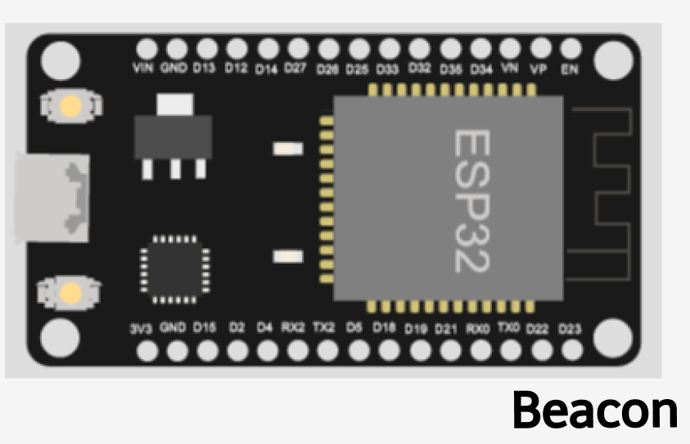

Figura 1: Beacons são microcontroladores de máxima performance ESP32-S3.

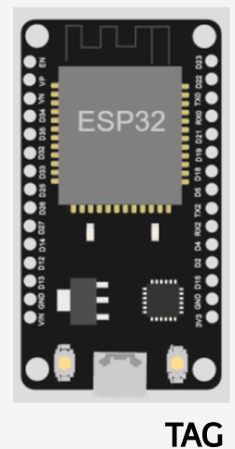

Figura 2: Tag corresponde ao microcontrolador que estará acoplado ao usuário.

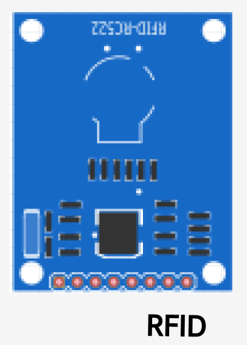

Figura 3: O RFID utiliza ondas eletromagnéticas para identificar objetos alimentados pela energia de ondas eletromagnéticas.



Figura 4: O cartão RFID utilizado é alimentado por energia eletromagnética e, a partir do cadastro de funcionário, é possível identificá-lo em contato com o módulo RFID.

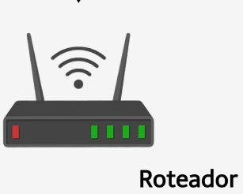

Figura 5: O roteador mantém os dispositivos conectados à rede.



Figura 6: Node JS comporta-se como um ambiente de código aberto que permite páginas web dinâmicas.

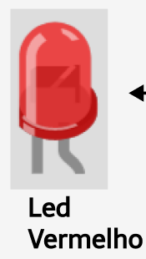

Figura 7: O led vermelho é um emissor de luminosidade no espectro vermelho.

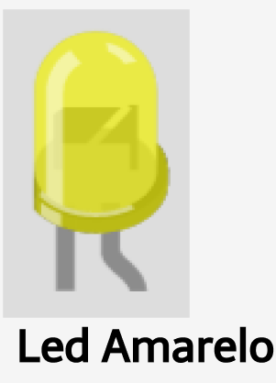

Figura 8: O led amarelo é um emissor de luminosidade no espectro amarelo.

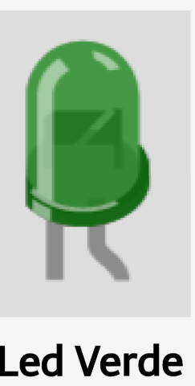

Figura 9: O led verde é um emissor de luminosidade no espectro verde.

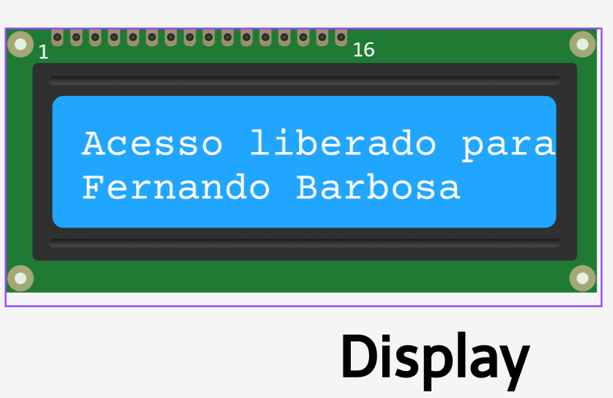

Figura 10: O LCD (Liquid Crystal Display) é um dispositivo de visualização imagética.

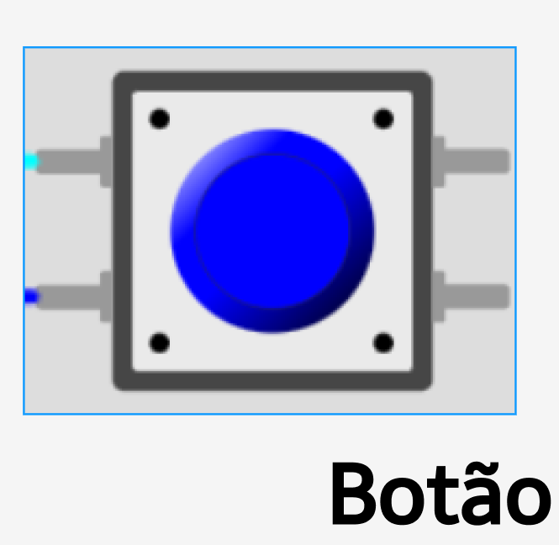

Figura 11: Interruptor que conduz eletricidade quando pressionado.

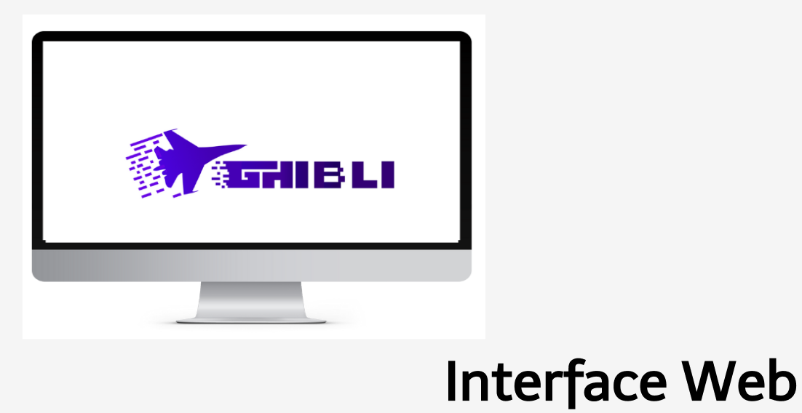

Figura 12: Software que se relaciona com a posição e tempo da Tag dentro do ambiente, além de informações adicionais.

Primordialmente, a Tag estará disponível para que o funcionário Atech recolha, juntamente com EPIs (Equipamentos de Proteção Individual) normalmente utilizadas em ambientes com temperaturas críticas e de risco para a saúde humana.

Para que o trabalhador que está utilizando a Tag seja reconhecido, é necessário aproximar o cartão RFID (cartão único de cada trabalhador). É importante ressaltar que enquanto o acesso não é realizado, o led vermelho se mantém aceso, a fim de ressaltar para o utilizador que o credenciamento ainda não foi feito. A partir dos passos iniciais para acesso, o led amarelo será ativado, para que o usuário entenda que o acesso ao servidor está sendo realizado.

Quando o Node.Js é conectado, o led verde passa para a ativação e sinaliza-se o credenciamento por mensagens visuais no display. Visto que, a ideia principal consiste na localização do usuário, assim que o funcionário entra no espaço monitorado pelos beacons, a conexão entre beacons e tag é realizada. Por fim, a contagem de tempo é iniciada.

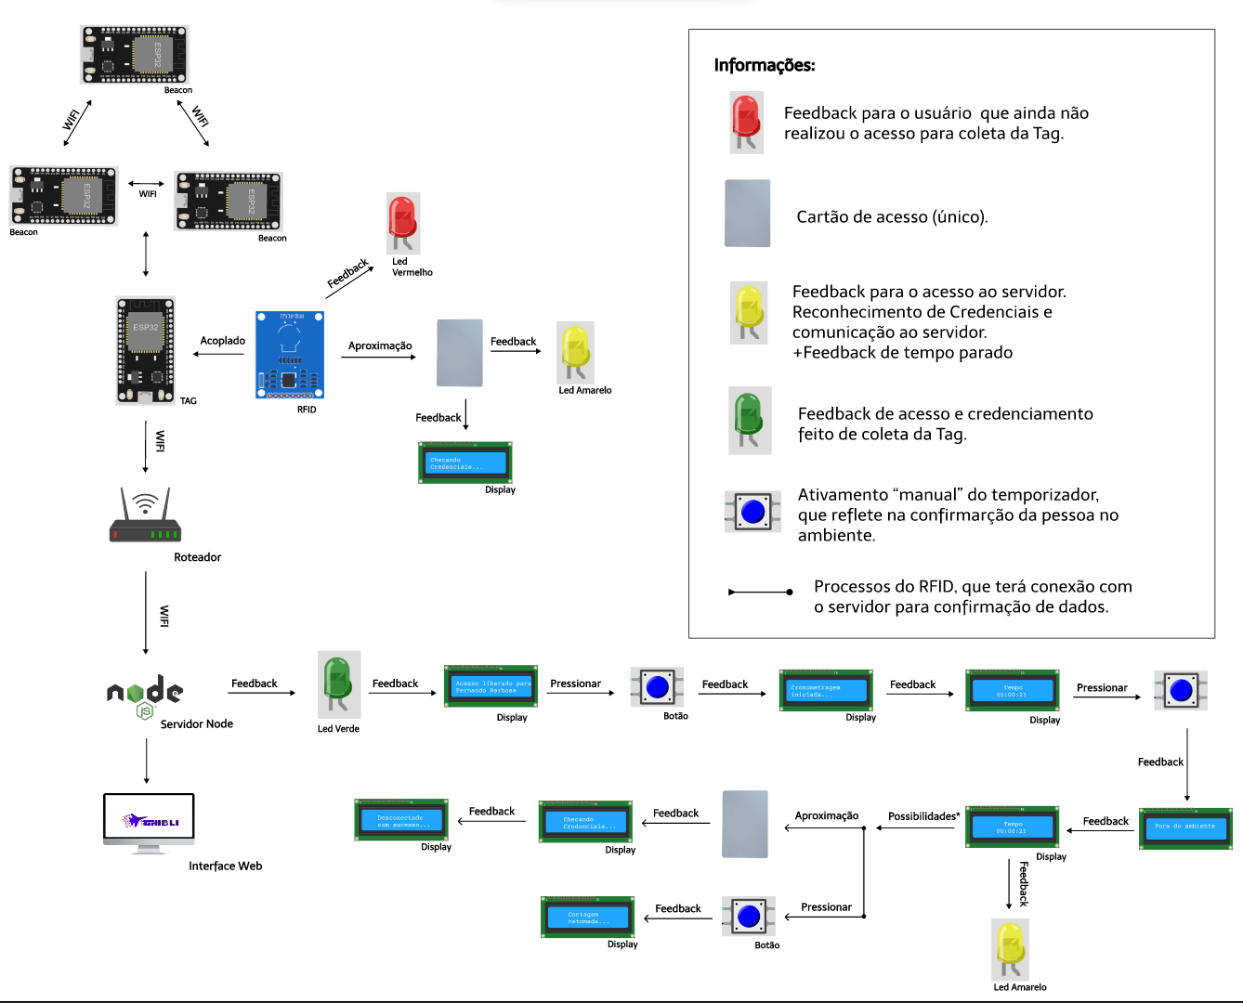

Figura 13: Arquitetura da solução.

# 2. Componentes e Recursos

## 2.1. Componentes de hardware

**1- Beacons**

**Marca/ modelo:** ESP 32-S3 NodeMCU - IoT com WiFi;

**Função:** Calcula a distância entre Beacons e Tag.

**2- Tag**

**Marca/Modelo:** ESP32S3 NodeMCU, IoT com WiFi;

**Função:** Componente que realiza o cálculo de trilateração e envia informações para o Node JS.

**3- Display**

**Marca/Modelo:**  LCD (Liquid Crystal Display) 16x2;

**Função:**  É um dos principais meios de feedback para as ações do usuário na Tag.

**4- Botão**

**Marca/modelo:** Push button arduino 6x6x5mm;

**Função:** Elemento de clique/pressão para executar o comando indicado.

**5- Led Vermelho**

**Marca/modelo:** Led difuso vermelho 5mm;

**Função:** O led vermelho é colocado como uma das formas de feedback no hardware.

**6 - Led Amarelo**

**Marca/modelo:** Led difuso amarelo 5mm;

**Função:** O led amarelo é colocado como uma das formas de feedback no hardware.

**7- Led Verde**

**Marca/modelo:** Led difuso verde 5mm

**Função:** O led verde é colocado como uma das formas de feedback no hardware.

**8 - Roteador**

**Marca/modelo: Será escolhido pela Atech (-)**

**Função:** Manter a Tag conectada à internet.

**9- RFID**

**Marca/modelo:** RFID mfrc522

**Função:** Forma de identificar o usuário da Tag, a partir da aproximação do cartão de funcionário.

**10- Cartão RFID**

**Marca/modelo:** Cartão Rfid Programável Mifare 13,56Mhz;

**Função:** Identificador único do funcionário Atech.

**11- Protoboard**

**Marca/modelo:** Protoboard de 830 pontos;

**Função:** Placa de prototipagem, facilitando a montagem e dispensando o uso da solda.

**12- Jumper**

**Marca/modelo:** Jumper Premium 40p x 20cm - (Macho / Macho; Macho / Fêmea; Fêmea / Fêmea);

**Função:** Conectar as pinagens adequadas entre os dispositivos e o Esp 32-S3.

**13- Resistores**

**Marca/modelo:** Resistor 120 Ohm 5% 1/4w;

**Função:** Limita o fluxo de corrente elétrica e evita que os dispositivos queimem.

**14- Power bank**

**Marca/modelo:** Carregador Portátil Power Bank Pineng 10000 Mah V8 e Iphone;

**Função:** Manter a alimentação de energia para a Tag.

## 2.2. Componentes externos

**14- Node.Js**

**Marca/modelo:** Node JS (servidor web);

**Função:** Enviar mensagem entre o Tag e a Interface web.

**15- Interface WEB**

**Marca/modelo:** Interface desenvolvida pelo grupo e entregue no final do projeto (formato HTML e CSS);

**Função:** Interface de contato direto com o usuário que terá acesso às localizações, facilitando a usabilidade.

**16- Computador**

**Marca/modelo:** Computador utilizado pela Atech;

**Função:** Compilar o código de gravação e acessar a plataforma web.

**17- Arduino IDE**

**Marca/modelo:** Versão 1.8.19;

**Função:** Editar códigos e enviar para o esp32.

## 

## 

## 2.3. Requisitos de conectividade

Para a conectividade entre front-end e back-end foi utilizado o Node.js que configura-se como um ambiente de servidor de código aberto, além disso, permite a conectividade entre a plataforma e o hardware.

A fim de realizar a construção do sistema embarcado, foi utilizada a livraria Arduini WebSocket Client ESP32. Os comandos indicados para a execução, mostram assim que a conectividade com a rede WIFI é realizada, o WebSocket é acessado e a relação com o Servidor é feita.

# 3. Guia de Montagem

**MONTAGEM DO RFID**

Para a montagem da Tag, primordialmente, utiliza-se a protoboard, jumpers macho-fêmea, Esp 32-S3 e o RFID. A Tag será desbloqueada pelo cartão do usuário, dando início ao processo de credenciamento da mesma, que será localizada.

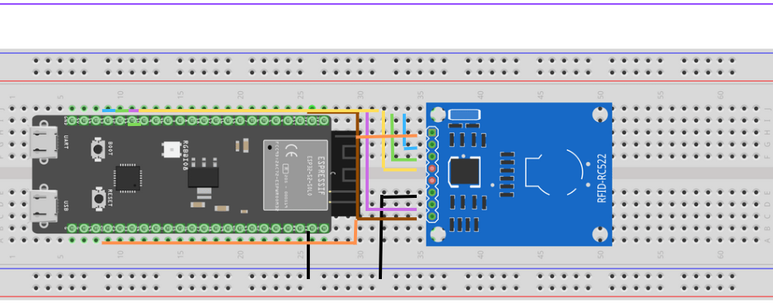

Figura 14: Montagem do RFID na Protoboard.

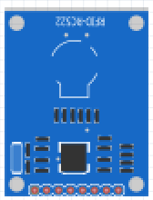

Figura 15: RFID.

O RFID possui 8 pinos que estão ligados pelo jumper a uma porta correspondente no Esp 32-S3.

Com o Esp 32-S3 encaixado na protoboard, inicia-se a conexão com o RFID:

* Pino **SDA** ligado na porta 21 do Esp 32-S3:

**SDA:** Para conectar o SDA, você deve encaixar o lado fêmea do jumper no pino correspondente ao SDA, o lado macho deve ser encaixado no furo correspondente a porta 21 do Esp 32-S3 .

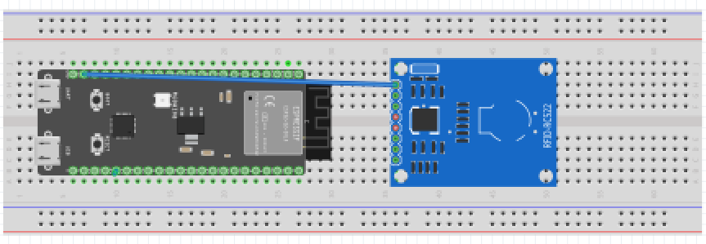

Figura 16: RFID (SDA 21).

* Pino **SCK** ligado na porta 14 do Esp 32-S3:

**SCK:** Para conectar o SCK, você deve encaixar o lado fêmea do jumper no pino correspondente ao SCK, o lado macho deve ser encaixado no furo correspondente a porta 21 do Esp 32-S3.

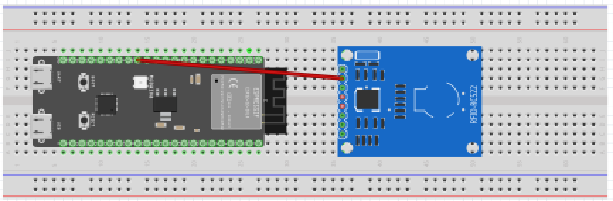

Figura 17:RFID (SCK 14).

* Pino **MOSI** ligado na porta 12 do Esp 32-S3:

**MOSI:** Para conectar o MOSI, você deve encaixar o lado fêmea do jumper no pino correspondente ao SDA, o lado macho deve ser encaixado no furo correspondente a porta 12 do Esp 32-S3.

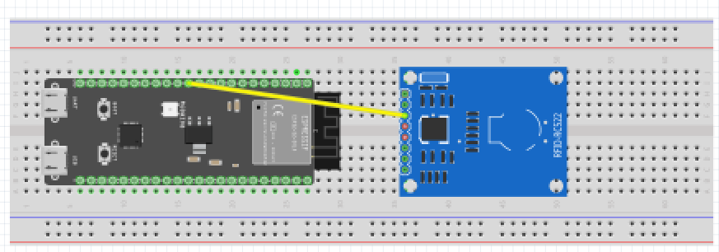

Figura 18: RFID (MOSI 12).

* Pino **MISO** ligado na porta 11 do Esp 32-S3:

**MISO:** Para conectar o MISO, você deve encaixar o lado fêmea do jumper no pino correspondente ao MISO, o lado macho deve ser encaixado no furo correspondente a porta 11 do Esp 32-S3.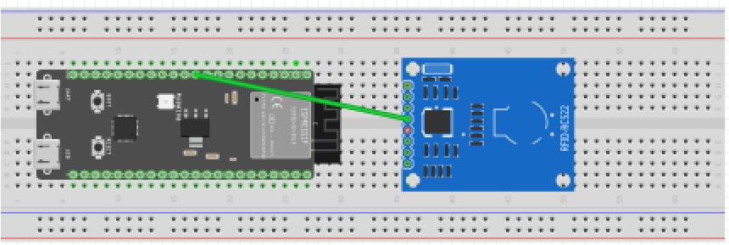

Figura 19: RFID (MISO 11).

**Pino NC – Não conectado**

* Pino **GND** ligado na porta GND do Esp 32-S3:

**GND :** Para conectar o GND, você deve encaixar o lado fêmea do jumper no pino correspondente ao GND do RFID, o lado macho deve ser encaixado no furo correspondente a porta GND do Esp 32-S3.

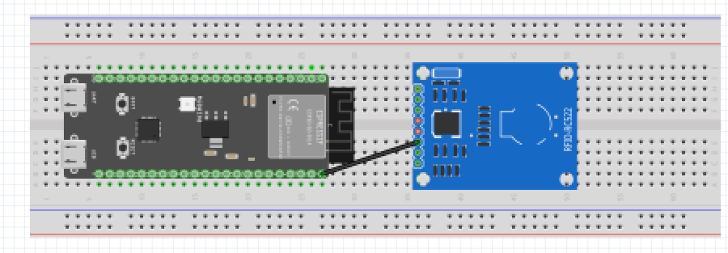

Figura 20: RFID (GND).

* Pino **RST** ligado na porta 13 do Esp 32-S3:

**RST:** Para conectar o RST, você deve encaixar o lado fêmea do jumper no pino correspondente ao RST, o lado macho deve ser encaixado no furo correspondente a porta 13 do esp32.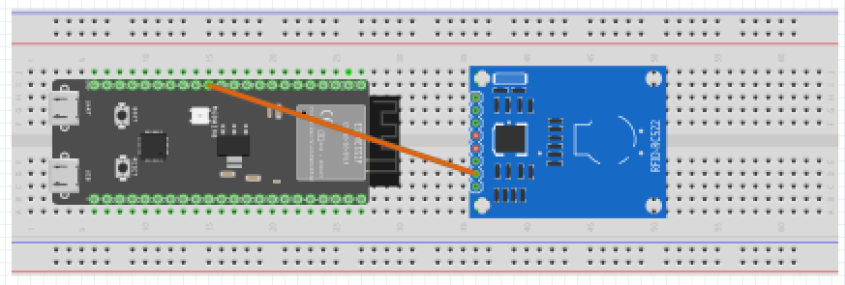

Figura 21: RFID (RST 13).

* Pino **3.3** – ligado ao pino 3.3 V do Esp 32-S3:

**3V3:** Para conectar o 3V3, você deve encaixar o lado fêmea do jumper no pino correspondente ao 3V3 do RFID, o lado macho deve ser encaixado no furo correspondente a porta 3V3 do Esp 32-S3.

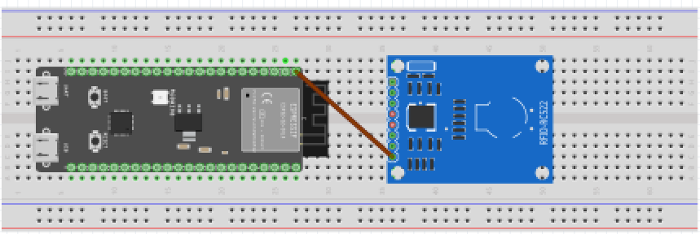

Figura 22: RFID (3.3V).

**MONTAGEM DOS LEDs, DISPLAY E BOTÃO**

Para a arquitetura da solução que darão o feedback das ações do usuário, serão utilizados leds (vermelho, verde e amarelo, resistores, botão e display.

Inicia-se, então, com a disposição dos elementos na protoboard conforme o espaço disponível, visto que, o RFID já foi instalado.

*Informação especial para o led*  
Cada led é formado por dois ganchos. O gancho menor ou levemente torcido, representa o lado negativo, portanto, é necessário conectar os resistores na pinagem horizontal referente ao mesmo.

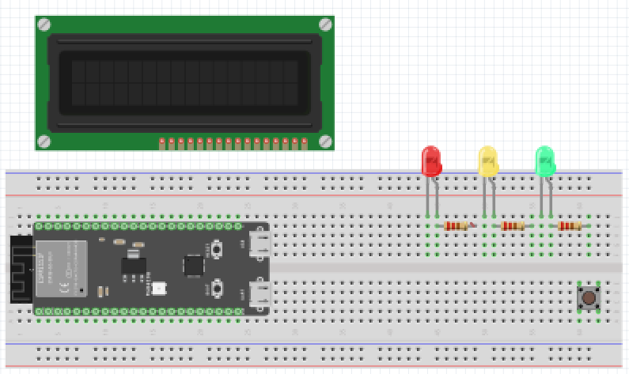

Figura 23: Bloco correspondente ao retorno para o usuário.

* A pinagem negativa (conectada ao resistor) é relativa ao **pino 18**. Já o Gancho positivo é conectado em direção ao GND. Ambos utilizam jumpers macho-macho.

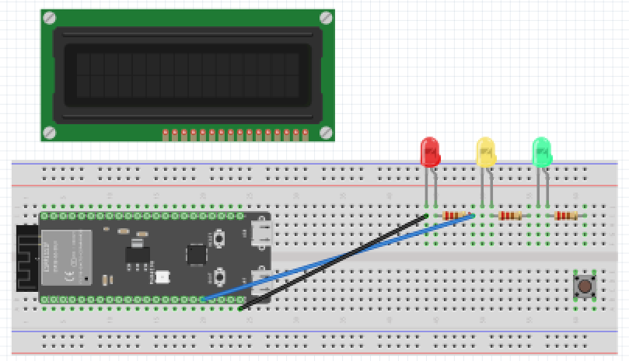

Figura 24: Feedback (Gancho positivo GND, Gancho negativo 18) .

* A pinagem negativa (conectada ao resistor) é relativa ao **pino 17**. Já o Gancho positivo é conectado em direção ao GND. Ambos utilizam jumpers macho-macho.

# 

# 

Figura 25: Feedback (Gancho positivo GND, Gancho negativo 17) .

* A pinagem negativa (conectada ao resistor) é relativa ao **pino 8**. Já o Gancho positivo é conectado em direção ao GND. Ambos utilizam jumpers macho-macho.

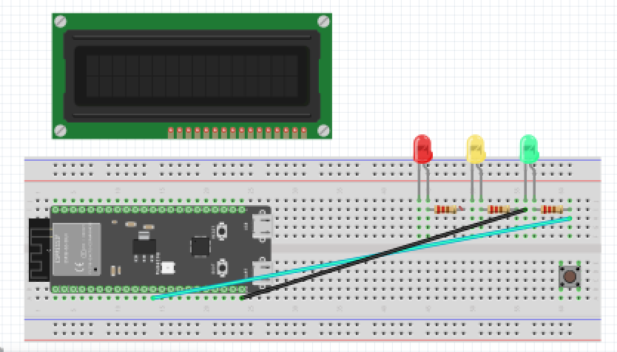

Figura 26: Feedback (Gancho positivo GND, Gancho negativo 18) .

* No botão, conecta-se a o pino superior em 3.3V. Já o pino superior localiza-se no **37** do Esp 32-S3. Novamente, utilizam-se os jumpers macho-macho.
* Figura 27: Feedback (Pino superior 3.3V, Pino inferior 37) .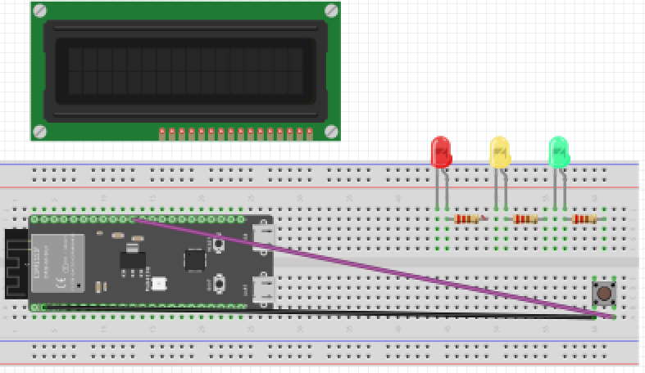
* **Destaca-se que todas as imagens são meramente ilustrativas. É importante que as pinagens sejam seguidas referente ao microcontrolador que está sendo utilizado.**

*Informação especial para o display*

O display LCD utilizado no protótipo possui apenas 4 pinagens. Portanto, serão considerados apenas os primeiros 4 pinos da imagem.

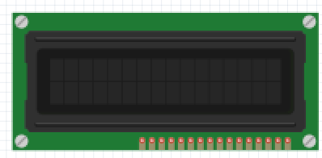

Figura 28: Feedback (Display) .

* O primeiro pino corresponde ao GND, que pode ser ligado no espaço **GND** disponível na placa. Visto que o I2C, conectado ao display é reduzido a 4 ganchos, é possível a aplicação de jumpers macho-fêmea.

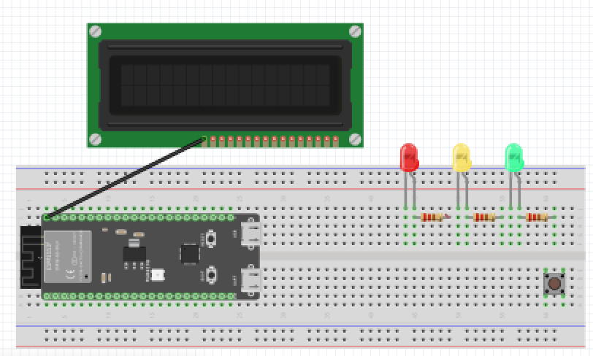

Figura 29: Feedback (GND GND) .

* O segundo pino relaciona-se com o VCC. Conecta-se, então, na porta de 5V, para que a total luminosidade do display seja aproveitada.

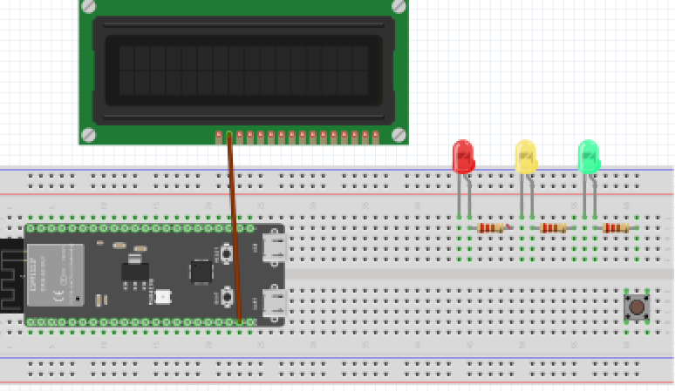

Figura 30: Feedback (VCC 5V) .

* O terceiro pino, SDA, conecta-se na entrada 9. Ressalta-se a utilização de jumpers macho-fêmea.

# 

Figura 31: Feedback (SDA 9) .

* Por fim, finaliza-se com a pinagem SCL que é conectada ao **pino 10.** Mantém-se a utilização de jumpers macho-fêmea.

# 

# 

# 

# 

# 

Figura 32: Feedback (SCL 10) .

# 

# 

# 

# 

# 

# 4. Guia de Instalação

### (sprint 4)

Descreva passo-a-passo como instalar os dispositivos IoT no espaço físico adequado, conectando-os à rede, de acordo com o que foi levantado com seu parceiro de negócios.

Não deixe de especificar propriedades, limites e alcances dos dispositivos em relação ao espaço destinado.

Especifique também como instalar softwares nos dispositivos.

Utilize fotografias, prints de tela e/ou desenhos técnicos para ilustrar o processo de instalação.

# 5. Guia de Configuração

### (sprint 4)

Descreva passo-a-passo como configurar os dispositivos IoT utilizando os equipamentos devidos (ex. smartphone/computador acessando o servidor embarcado ou a página na nuvem).

Utilize fotografias, prints de tela e/ou desenhos técnicos para ilustrar o processo de configuração.

# 6. Guia de Operação

### (sprint 5)

Descreva os fluxos de operação entre interface e dispositivos IoT. Indique o funcionamento das telas, como fazer leituras dos dados dos sensores, como disparar ações através dos atuadores, como reconhecer estados do sistema.

Indique também informações relacionadas à imprecisão das eventuais localizações, e como o usuário deve contornar tais situações.

Utilize fotografias, prints de tela e/ou desenhos técnicos para ilustrar os processos de operação.

# 7. Troubleshooting

### (sprint 5)

Liste as situações de falha mais comuns da sua solução (tais como falta de conectividade, falta de bateria, componente inoperante etc.) e indique ações para solução desses problemas.

| **#** | **Problema** | **Possível solução** |
| --- | --- | --- |
| 1 |  |  |
| 2 |  |  |
| 3 |  |  |
| 4 |  |  |
| 5 |  |  |

# 8. Créditos

### (sprint 5)

Seção livre para você atribuir créditos à sua equipe e respectivas responsabilidades